Naziv nastavnoga predmeta | GEOGRAFIJA
Redni broj i naziv nastavnog sata | 18. Živimo na kopnu, a more nas spaja
Razred | peti
Tip sata  (obrada, ponavljanje, vježbanje, provjeravanje, kombinirani) | obrada
Ishodi učenja iz kurikuluma  (glavni ishod + razrada ishoda)  2-3 za jedan nastavni sat | Aktivnost učenika | Vrednovanje ishoda i procesa učenja na kraju nastavnoga sata kroz listić/izlaznu karticu
GEO OŠ A.B.5.3. Učenik analizira globalnu raspodjelu kopna i mora na geografskoj karti i globusu te uspoređuje prostorne identitete na kontinentskoj, regionalnoj i nacionalnoj razini.  RAZRADA ISHODA  – pokazuje i uspoređuje kontinente i oceane na globusu i geografskoj karti te ih imenuje na slijepoj karti  – razlikuje kontinente Staroga i Novoga svijeta  – obrazlaže kako se određuje geografski položaj | - samostalno navodi uz pomoć dijagrama udio kopna i mora na Zemlji  - razlikuje na tematskoj karti kopnenu i vodenu polutku  - samostalno pokazuje na globusu kopnenu i vodenu polutku  - imenuje i pokazuje uz pomoć učitelja na geografskoj karti i globusu kontinente i oceane  - obrazlaže uz pomoć učitelja na geografskoj karti svijeta kako se određuje geografski položaj  - opisuje uz pomoć učitelja geografski položaj kontinenata na geografskoj karti i globusu te u odnosu prema polutkama  - samostalno imenuje i pokazuje kontinente Starog i Novog svijeta na geografskoj karti svijeta  - samostalno imenuje na slijepoj karti označava kontinente i oceane  - samostalno imenuje i pokazuje na karti svijeta kontinent na kojem je Hrvatska | Sljedeći zadatak riješite uz pomoć crteža i tablice.  1. U tablici opišite položaj kontinenata u odnosu prema polutkama.  2. Kopnenu polutku označite slovom K, vodenu slovom V.  3. Na crtu ispod crteža upišite naziv oceana.  _______ _______ _______ _______ _______  Sljedeće zadatke riješite s pomoću slijepe karte svijeta.  1. Na slijepu kartu svijeta upišite naziv kontinenata i oceana.  2. Kontinente Starog svijeta označite slovom S, a kontinente Novog svijeta slovom N.  3. Na kojem se kontinentu nalazi Hrvatska? ______________  4. Križićem označite taj kontinent na geografskoj karti.  5. Opišite geografski položaj toga kontinenta. ____________________________________________________  6. Zaokružite najveći kontinent.  7. Koji oceani okružuju najveći kontinent? ____________________________________________________  8. Kvadratićem označite drugi po veličini kontinent Starog svijeta.  9. Zvjezdicom označite najveći kontinent Novog svijeta.  10. Okomito iscrtajte kontinent pokriven ledom.  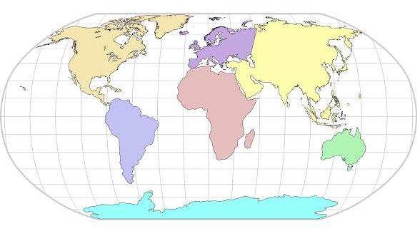
  Kontinent | Polutke na kojima se nalazi
  Azija
  Afrika
  Sjeverna Amerika
  Južna Amerika
  Antarktika
  Europa
  Australija

Plan školske ploče

Živimo na kopnu, a more nas spaja
- svjetsko more:
oceani 71 % kolijevka života
mora
- kopno:
kontinenti 29 % postojbina čovjeka
otoci
- neravnomjerna raspodjela kopna i mora
kopnena polutka prevladava more
vodena polutka
- oceani: Tihi, Atlantski, Indijski, Južni, Arktički
kontinenti: Europa, Azija (Euroazija), Afrika Stari svijet
- Sjeverna i Južna Amerika, Australija, (i Oceanija), Antarktika Novi svijet
- geografski položaj – odnos prema susjednim kopnima i morima

